台北市立松山高中九十六學年度第一學期高一基礎生物第一次段考試題
範圍：第一章全~2-1
一、單選題(每題2分，共50分，不倒扣)
- （ ）下咧有關細胞核的敘述，何者正確？ (A)是細胞的控制中心(B)核膜是雙層膜構造，物質無法進出(C)遺傳物質位於核仁內 (D)染色質染色後可清楚觀察到棒狀構造
- （ ）下列哪一個構造是植物細胞所特有的？ (A)液胞 (B)細胞壁 (C)內質網 (D)原生質絲
- （ ）下列有關細胞膜結構的敘述，何者正確？ (A)以磷脂雙層作為主要基質，親水端向內而疏水端向外 (B)蛋白質鑲嵌在其中，可協助物質進出 (C)醣類常附著於細胞膜內側，作為辨識受器 (D)膽固醇可協助細胞膜的流動
- （ ）下列有關胞器的敘述，何者正確？ (A)分裂旺盛的細胞內含有中心體及中心粒之數量較多 (B)唾腺細胞的內質網較為發達 (C)細胞內的發電廠指的是粒線體 (D)溶體可協助細胞內物質運輸
- （ ）酵素、抗體及血紅素都是蛋白質，但性質卻各不同。下列哪些因素會影響蛋白質的性質與功能？ (A)連結胺基酸分子間的肽鍵不同 (B)胺基酸分子的排列順序不同 (C)具有不同排列順序的醣類分子 (D)所含氮原子的數目不同
- （ ）下列各個代謝作用中，何者可釋放出最多水分子？ (A)分解蛋白質 (B)分解肝糖 (C)合成蔗糖 (D)合成中性脂
- （ ）下列何者可用來區別真核細胞與原核細胞？ (A)有無細胞壁的存在 (B)細胞內是否具有膜狀物胞器 (C)細胞中是否含有染色體 (D)細胞中是否具有核糖體
- （ ）下列關於科學家和他們對生物學貢獻的配對，何者正確？ (A)許旺──發表微物圖誌 (B)雷文霍克──用顯微鏡看到活細胞 (C)虎克──提出細胞學說 (D)菲可──發現細胞核
- （ ）細胞骨架受某一藥物破壞後，下列哪一功能受到的影響較小？ (A)紡錘體的形成 (B)胞器的移動 (C)蛋白質的合成 (D)細胞形狀的維持
- （ ）婦女在分娩後，子宮重量會在一週內縮小到10%左右，這樣的現象可能跟哪一個胞器有密切關係？ (A)粒線體 (B)溶體 (C)內質網 (D)高基氏體
- （ ）下列有關水的特性及其作用的敘述，何者正確？ (A)植物導管中的連續水柱，是因水的內聚力與對管壁的附著力而形成 (B)水黽可在水上行走是因水可以微量解離 (C)南極冰層下的魚類得以存活是因水的比熱大 (D)水分子的分子量小，因此沸點高
- （ ）下列有關小分子化合成大分子的敘述，何者正確？ (A) 25個胺基酸聯結，會形成26個肽鍵 (B) n個葡萄糖聯結成多醣，會脫去（n-1）個水分子 (C)中性脂是由一個脂肪酸分子和三個甘油分子結合而成 (D)胺基酸的兩個胺基可以反應結合成肽鍵
- （ ）下列有關無機鹽的敘述，何者『錯誤』？ (A)可構成體質的一部分，如血紅素含鐵(B)鈣離子會影響血液的凝固(C)具有酸鹼緩衝的作用(D)量多時可提供能量
- （ ）當細胞內ATP/ADP的比值偏低時，細胞會作出什麼反應？ (A)促進蛋白質合成 (B)抑制氧化作用 (C)加速葡萄糖分解 (D)水解ATP
- （ ）下列有關脂質的敘述，何者正確？ (A)性荷爾蒙也是脂質的一種 (B)飽和脂肪酸對人體有害，應完全避免攝取與吸收 (C)磷脂分子僅由磷酸和三分子脂肪酸所構成 (D)蠟質是構成細胞膜的成分之一
- （ ）下列哪一分子最大？ (A)腺嘌呤 (B)ATP (C)核糖 (D)RNA
- （ ）甲、同源染色體分離；乙、二分體分離；丙、染色體複製；丁、紡錘絲出現；戊、同源染色體發生聯會，上述各項何者為有絲分裂和減數分裂共有的現象？ (A)甲乙丙 (B)乙丙丁 (C)丙丁戊 (D)甲丙戊
- （ ）細胞週期可分成4個階段：G₁期為細胞的生長與胞器生成，S期為遺傳物質複製，G₂期為蛋白質合成，M期為有絲分裂。下列各階段細胞內DNA含量何者正確？ (單倍體中DNA的含量為1a)
(A)G₁是2a；S是4a；G₂是2a；有絲分裂的後期：2a (B)G₁是2a；S是4a；G₂是4a；有絲分裂的末期：2a (C)G₁是2a；S是4a；G₂是2a；有絲分裂的後期：4a (D)G₁是1a；S是2a；G₂是2a；有絲分裂的末期：2a。
- （ ）有關四分體的敘述，下列何者正確？ (A)在第二次減數分裂出現 (B)由二對同源染色體複製聯會後形成 (C)由一條染色體複製兩次形成 (D)共含二個著絲點
- （ ）下列有關人類同源染色體的敘述，何者『錯誤』？ (A)指的是細胞內成對的染色體 (B)人體內所有細胞中皆含同源染色體 (C)一條來自父方，一條來自母方 (D)遺傳學上成對的基因分別位於同源染色體上
- （ ）（甲）~（戊）為某種生物減數分裂不同時期的染色體變化示意圖。根據圖示，請排列出動物細胞生成精子時染色體的變化順序。
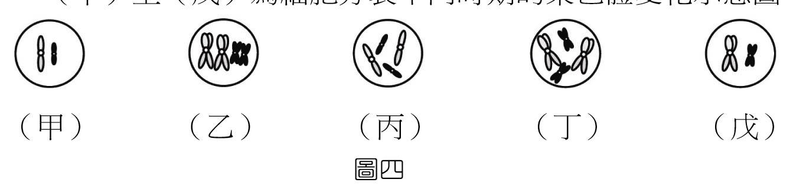
(A)甲→丙→戊→乙→丁 (B)戊→丁→乙→丙→甲 (C)丙→丁→乙→戊→甲 (D)丁→乙→丙→戊→甲
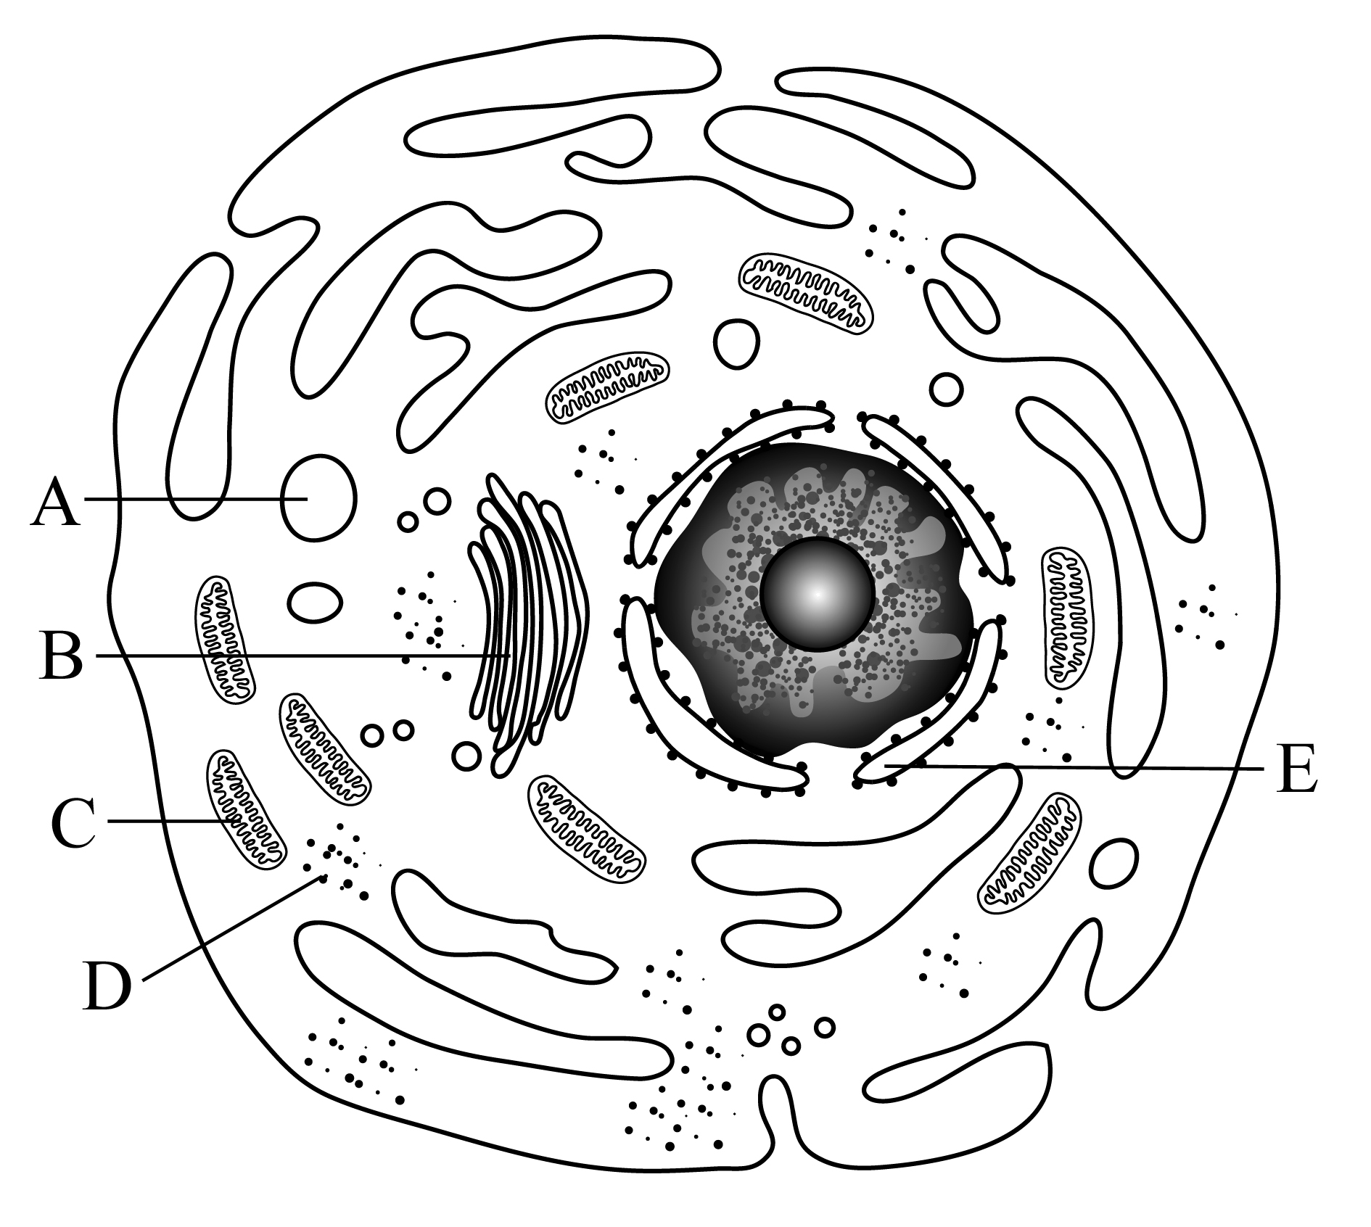
【題組一】海洋中因火山爆發，形成大小相似的甲、乙兩個新生島。經過數百年後兩島的鳥類族群與總數量的變化情形如下圖，回答下列22～23題：
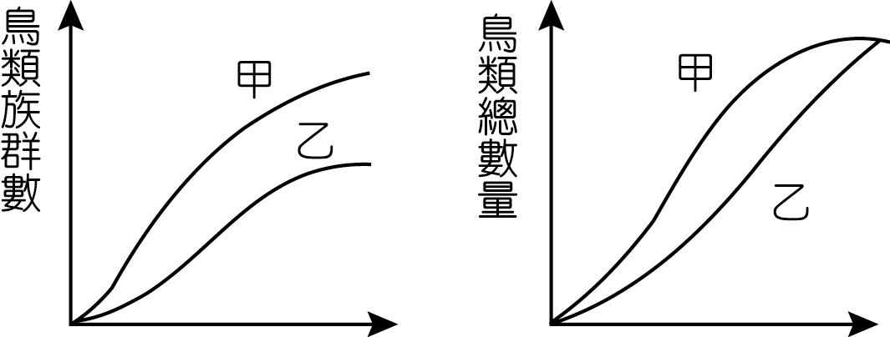
  - （ ）何島動物的物種歧異度較大？ (A)甲 (B)乙 (C)相同 (D)無法比較
  - （ ）何島的生物系較為穩定？ (A)甲 (B)乙 (C)相同 (D)無法比較
【題組二】右圖為動物細胞模式圖。請以代號回答24~25題：
  - （ ）物質氧化產生能量的場所為何？
  - （ ）含DNA和核糖體，可自製少量本身所需的蛋白質為何？

二、多重選擇題(每題2.5分，共50分，倒扣)
  - （ ）下列有關細胞及其構造的敘述，何者正確？ (A)肌肉細胞與藍綠菌均具有核膜 (B)大腸桿菌與肌肉細胞都有核糖體 (C)藍綠菌與葉肉細胞均有葉綠體，可行光合作用 (D)葉肉細胞與藍綠菌均具有細胞壁 (E)葉肉細胞與藍綠菌皆無法行有絲分裂
  - （ ）下列有關胞器的敘述，哪些正確？ (A)葉綠體具有DNA及核糖體，並能自我分裂 (B)粒線體具有兩層膜，而內膜向內腔伸入 (C)溶體內進行旺盛氧化作用，又可稱為細胞發電廠 (D)內質網是膜摺疊成扁平的構造，協助細胞內物質的運輸 (E)中心體是由中心粒與其周圍濃密的細胞質組成
  - （ ）細胞內蛋白質的合成與修飾和哪些胞器有關？ (A)核糖體 (B)內質網 (C)高基氏體 (D)溶體 (E)粒線體
  - （ ）下列哪些時期會發生著絲點分裂？ (A)有絲分裂中期 (B) 有絲分裂後期 (C)第一減數分裂後期 (D)第二減數分裂中期 (E)第二減數分裂後期
  - （ ）下列有關新陳代謝的敘述，何者正確？ (A)當合成作用大於分解作用時，生物可表現出生長的現象 (B)新陳代謝是一種能量的轉換、貯存與運用的過程 (C)包括同化及異化作用 (D)不需酵素參與 (E)細胞能量低時，會促進合成作用進行
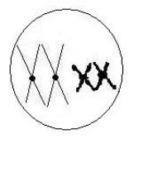
  - （ ）下列哪些屬於生命現象？ (A)一家烤肉萬家香 (B)導管中的毛細現象使水上升 (C)蔗糖水解後形成葡萄糖及果糖 (D)莖在光照下表現出向光彎曲現象 (E)細菌在養分充足的環境中不斷行分裂生殖
  - （ ）假設右圖為人類生殖細胞減數分裂某一階段的染色體狀態，此圖顯示染色體正在聯會，下列敘述何者正確？
(A)此時期發生在第二次減數分裂時 (B)此時期可見兩對四分體 (C)圖中細胞的染色體套數及DNA量皆為染色體複製前的兩倍 (D)此時期分裂後染色體由2n變為1n (E)此細胞若在卵巢中，則一個細胞可分裂為四個卵
  - （ ）下列有關第一次與第二次減數分裂的敘述，何者正確？ (A)均有二分體分離的現象 (B)均有染色體聯會現象 (C)前者使染色體數目減半，後者使DNA量減半 (D)分裂前期均有核仁，核膜消失現象 (E)前者同源染色體分開，後者姊妹染色分體分開
  - （ ）下列有關蛋白質的敘述，哪些正確？ (A)可作為生物分類的依據 (B)許多胺基酸在C－H間形成鍵結，連接一起而形成多肽 (C)細胞膜上的蛋白質具有物質的交換及和外界聯絡的功能 (D)是細胞中含量最多的有機物 (E)是遺傳基因的化學成分之一
  - （ ）有關組成生物體的基本物質的敘述，下列哪些正確？ (A)ATP是一種核酸 (B)無機鹽可維持體內滲透壓和維持pH值 (C)不飽和脂肪酸是含雙鍵的脂肪酸 (D)維生素是無機物，無法提供生物能量 (E)水、脂不互溶，所以水分子完全無法穿透細胞膜
  - （ ）肝醣之於葡萄糖的關係與下列哪些組的關係相似？ (A)蛋白質之於胺基酸 (B)纖維素之於幾丁質 (C)核酸之於核苷酸 (D)DNA之於RNA (E)膽固醇之於脂質
  - （ ）下列哪些構造中有核酸成分？ (A)中心粒 (B)染色質 (C)核糖體 (D)核仁 (E)粒線體
  - （ ）有關核糖體構造的敘述哪些正確？ (A)所有內質網皆有核糖體分布 (B)構造成分和核仁相似，有膜 (C)部分附著在粒線體及葉綠體的外膜上 (D)和激素的合成及分泌有關 (E)可將RNA上的遺傳訊息翻譯成蛋白質
  - （ ）下列有關醣類的敘述，哪些正確？ (A)牛奶和腦內有許多乳糖 (B)動物體以肝醣儲存，植物體以纖維素儲存 (C)蔗糖是由兩個葡萄糖脫去一分子水所形成 (D)是生物細胞能量的主要來源 (E)葡萄中含的醣類多是葡萄糖
  - （ ）下列有關核酸的敘述，何者正確？ (A)核酸由核苷酸組成 (B)因五碳糖有核糖及去氧核糖兩種，故核酸有DNA和RNA兩類 (C)基因表現時，相關順序為DNA→RNA→蛋白質 (D)構成核酸的核苷酸共有五種 (E)DNA結構為雙股，RNA為單股
  - （ ）下列有關生物歧異度的敘述，何者正確？ (A)生物種類愈多，生物歧異度愈大 (B)生物的數量愈多，生物歧異度愈大 (C)物種歧異度愈大，則醫療、糧食的取得愈容易 (D)生物歧異度的價值決定於對人類的貢獻 (E)物種歧異度大，代表的生態環境較複雜
  - （ ）下列何者會降低物種歧異度？(A)單一樹種育林 (B)引進外來種 (C)設置保護區 (D)開發山坡地 (E)氣候變遷，年雨量減少。
  - （ ）下列有關生態系歧異度的比較，何者正確？(A)岩岸＞沙岸 (B)遠洋區＞近海區 (C)寒原＞針葉林 (D)闊葉林＞高山草原 (E)落葉林＞熱帶雨林
  - （ ）下列有關生物歧異度的敘述，何者正確？(A)基因庫愈大，遺傳歧異度愈高 (B)族群密度增加，物種歧異度減少，生態系愈容易維持穩定 (C)基因歧異度愈大，適應環境力愈強 (D)臺灣是個島嶼，與大陸隔離，故生物種類少歧異度低 (E)保存生物歧異最主要的意義在於維持地球整體生態系的穩定和平衡
  - （ ）下圖為四個群集（M、N、O、P）之物種出現頻率圖，橫座標代表物種序號，縱座標代表群集內物種百分率，有關附圖的描述，何者正確？ (A)O群集的物種歧異度最低 (B)M群集缺少6號生物 (C)P群集物種歧異度最高 (D)M群集的物種均勻度最低 (E)5號生物最適合在M群集的環境中生存
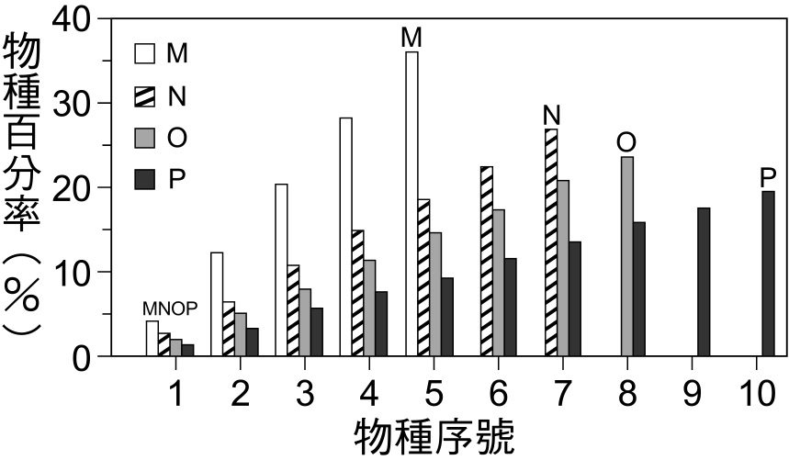

台北市立松山高中九十六學年度第一學期高一基礎生物第一次段考答案
範圍：第一章全~2-1
一、單選題
1 | 2 | 3 | 4 | 5 | 6 | 7 | 8 | 9 | 10
A | D | B | B | B | D | B | B | C | B
11 | 12 | 13 | 14 | 15 | 16 | 17 | 18 | 19 | 20
A | B | D | C | A | D | B | B | D | B
21 | 22 | 23 | 24 | 25
C | A | A | C | C

二、多選題
26 | 27 | 28 | 29 | 30
BD | ABE | ABC | BCE | ABCE
31 | 32 | 33 | 34 | 35
DE | BD | CDE | ACD | BC
36 | 37 | 38 | 39 | 40
AC | BCDE | DE | BD | ABCE
41 | 42 | 43 | 44 | 45
ACE | ABDE | ACD | ACE | BCDE

